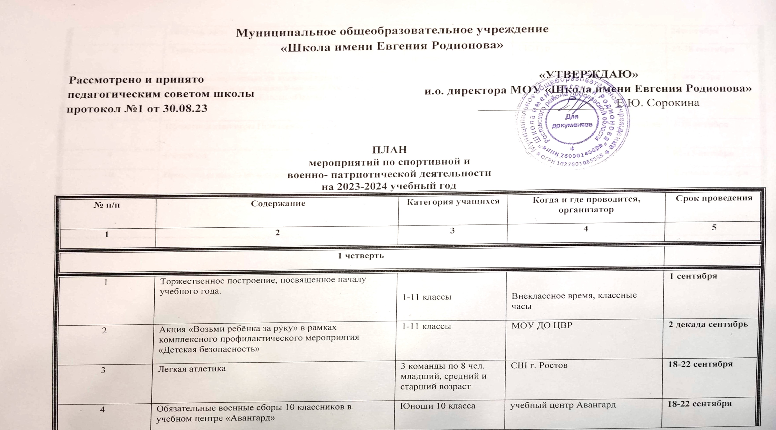
Муниципальное общеобразовательное учреждение
«Школа имени Евгения Родионова»

Рассмотрено и принято  педагогическим советом школы  протокол №1 от 30.08.23 | «УТВЕРЖДАЮ»  и.о. директора МОУ «Школа имени Евгения Родионова»  _____________________ Е.Ю. Сорокина

ПЛАН
мероприятий по спортивной и
военно- патриотической деятельности
на 2023-2024 учебный год
№ п/п | Содержание | Категория учащихся | Когда и где проводится, организатор | Срок проведения
1 | 2 | 3 | 4 | 5
1 четверть
1 | Торжественное построение, посвященное началу учебного года. | 1-11 классы | Внеклассное время, классные часы | 1 сентября
2 | Акция «Возьми ребёнка за руку» в рамках комплексного профилактического мероприятия «Детская безопасность» | 1-11 классы | МОУ ДО ЦВР | 2 декада сентябрь
3 | Легкая атлетика | 3 команды по 8 чел. младший, средний и старший возраст | СШ г. Ростов | 18-22 сентября
4 | Обязательные военные сборы 10 классников в учебном центре «Авангард» | Юноши 10 класса | учебный центр Авангард | 18-22 сентября
5 | Полумарафон «Ростов Великий» | 5-11 классы | СЮТур | 24сентября
6 | Туристический слет | Три команды по 6 человек | СЮТур | 27-28 сентября
7 | Районная Спартакиада по военно-спортивному многоборью среди учащихся-юношей Ростовского района Ярославской области «Призывник России - 2023» | команда 5-7 юношей 10-11 классов | МОУ ДО ЦВР | 29сентября
8 | Областной этап игры Призывник России | 10-11 классы | Согласно полученного положения о мероприятии | 1-10 октября
9 | Баскетбол | Команда 5 человек | МОУ ДЮСШ №2 РМР | 02-13 октября
10 | Проведение школьного соревнования по стрельбе | 1-7 классы (лазерный тир) 8-11 классы (пневматическое оружие) | Во время уроков по военным дисциплинам | 2 декада октября
11 | Волейбол | Команда 12 человек | ДЮСШ | 20-30 октября
12 | Итоговое построение по итогам 1 четверти, (выступление двух знаменных групп). | 1-10 классы | Внеклассное мероприятие | 3 декада октября
2 четверть
13 | Торжественное построение, посвященное  Параду на Красной Площади в 1941 г. Принятие присяги кадетами, приказ о поощрениях и присвоении званий кадетам | 1-11 классы | Общешкольное построение, внеклассная работа | 07ноября
14 | Настольный теннис | Команда 4 чел. | МОУ ДЮСШ №4 г. Ростова МОУ ДО ЦВР | 01-14 ноября
15 | Шахматы | Команда 4 чел. | МОУ ДО ЦВР | 15-30 ноября
16 | Мини футбол | 4 команды по 12 чел. | МОУ ДЮСШ №4 г. Ростова | 10-20 декабря
17 | Мероприятия по безопасности дорожного движения | 1-4 классы | Внешкольная работа | 1 декада ноября
18 | Смотр строя и песни | 1-11 классы | Внешкольная работа | 3 декада ноября
19 | Мероприятия среди отрядов ЮДП «Наша служба и опасна и трудна» | 6-8 классы | Согласно полученного положения о мероприятии | 3 декада ноября
20 | Участие в Митинге, посвященному Дню Героев Отечества, почетный караул у памятника Погибшим в ВОВ | 1-11 классы | Внешкольная работа | 9 декабря
21 | Зачеты по подтверждению кадетских званий | 5-11 классы | На занятиях по военным дисциплинам | 2 декада декабря
22 | Волейбол (пионербол) | 5-11 классы | Школьные соревнования | 3 декада декабря
23 | Областное соревнования Юнармейских отрядов «Кубок героев Ярославля» | 8-11 классы | Внешкольная работа | 21 декабря
3 четверть
24 | Военно- спортивное состязание для младших классов, посвященное памяти Блокадного Ленинграда | 1-4 классы | Внеклассная работа | 2 декада января
25 | Лыжные гонки | Команда 6 чел. | МОУ ДЮСШ №2 РМР СЮТур | 29 февраля- 05 марта
26 | Стрелковый турнир с. Вятское | 8-11 классы Команда 4 чел. | Вятская СОШ | 2 декада февраля
27 | Празднование Дня Защитника Отечества в школе (построение, конкурс «А ну-ка мальчики») | 1-10 классы | Внеклассная работа | 22-23 февраля
28 | Военно-спортивная игра «Зарница» п. Неверково | 5-11 классы | Согласно полученного положения о мероприятии | 1 декада марта
29 | Празнование Международного женского дня в школе (построение, «А ну-ка девочки) | 1-11 классы | Внеклассная работа | 7 марта
30 | Смотр строя и песни | 1-11 классы | Внеклассная работа | 2 декада марта
4 четверть
31 | МИНИ-ФУТБОЛ |  |  | 1 декада апрель
32 | Районный этап игры Всероссийская Зарница | 5-7 классы команда 7 чел. | МОУ ДО ЦВР СЮТур | 1 декада апрель
33 | Зачеты по подтверждению кадетских званий | 5-11 классы | На занятиях по военным дисциплинам | 2 декада апреля
34 | областной смотр строя и песни среди ЮДП | 8-11 классы | Согласно полученного положения о мероприятии | 3 декада апреля
35 | Районный этап Военно-спортивной игры «Победа» | 7-11 класс | Согласно полученного положения о мероприятии | 1 декада мая
36 | Областная военно-спортивная игра «Ярославский кадет» г. Ярославль | 8-11 класс | Согласно полученного положения о мероприятии | 1 декада мая
37 | Принятие присяги кадетами, митинг, посвященный Дню победы | 1-10 класс | Внеклассная работа | 1 декада мая
38 | День памяти Е. Родионова | 1-11 класс | Внеклассная работа | 23 мая
39 | Последний звонок, прощание со знаменем | 1-10 класс | Внеклассная работа | 25 мая
40 | Выпускной | 1-10 класс | Внеклассная работа | 29 мая
41 | КАНИКУЛЫ Тур. слет (СЮТУР) | 5-11 классы | СЮТур | 1 декада июнь
42 | КАНИКУЛЫ Военно- полевые сборы | 5-11 классы | ЦВПВ Школы им. Е. Родионова | 1 декада ноября
43 | КАНИКУЛЫ Военно- полевые сборы | 5-11 классы | ЦВПВ Школы им. Е. Родионова | 1 декада июнь
44 | КАНИКУЛЫ Участие в митинге, посвященному дню начала ВОВ (почетный караул в Ростове) | 1-10 классы | Согласно полученного положения о мероприятии | 22 июнь
45 | КАНИКУЛЫ Областной этап игры Всероссийская Зарница | 5-7 классы команда 7 чел. | Учебный центр Авангард | 3 декада июня

Преподаватель- организатор ОБЖ _______________Рыжкин М.В.

